
Отделение Пенсионного фонда России по Алтайскому краю

Материнский капитал пользуется спросом у жителей края
Закон о государственной поддержке семей с детьми с помощью средств материнского капитала действует в нашей стране уже одиннадцатый год. За это время заветные сертификаты получили свыше 141 тысячи алтайских семей, причем больше половины из них уже полностью использовали его средства. Только на погашение жилищных кредитов владельцы капитала направили более 29,1 млрд рублей. Нередко средства МСК жительницы региона инвестируют в образование ребенка. И в целом данная госпрограмма – одна из самых успешно реализующихся на Алтае.
Сегодня распорядиться материнским капиталом можно по четырем направлениям: улучшение жилищных условий, обучение детей и будущая пенсия мамы, а также социальная адаптация и интеграция в общество детей-инвалидов.
По-прежнему самым популярным направлением использования МСК остается улучшение жилищных условий. С начала 2017 года благодаря материнскому капиталу свои жилищные условия улучшили более 106 тысяч алтайских семей с детьми. Из них свыше 75 тысяч частично или полностью погасили капиталом жилищные кредиты. Еще 30 тысяч семей решили свой квартирный вопрос без привлечения кредитных средств. 5 тысяч владельцев капитала направили эти деньги на обучение детей.
По новому направлению, на которое со второй половины 2016 года стало можно тратить маткапитал, - социальная адаптация детей-инвалидов - пока заявлений в нашем крае нет.
Отметим, что сейчас для того, чтобы получить сертификат, можно даже не ходить в Пенсионный фонд, а сделать это прямо из дома, сидя за компьютером, в «Личном кабинете» на сайте ПФР.
Наконец, по действующему законодательству, для вступления в программу материнского капитала у граждан есть еще два года – для получения права на МСК необходимо, чтобы ребенок, который дает право на сертификат, родился или был усыновлен включительно до 31 декабря 2018 года. При этом, как и раньше, само получение сертификата и распоряжение его средствами временем не ограничены.

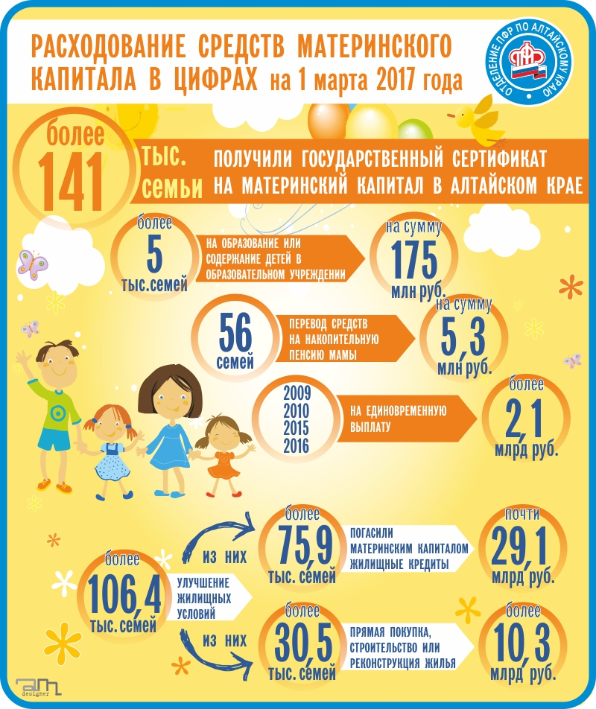

Группа по взаимодействию со СМИ
Отделения ПФР по Алтайскому краю
e-mail: pres@pfr.altai.ru
т. 8 (3852) 39 98 09 / моб.т.(раб.) 8 923 001 46 06

